6月16日
40433陳沛君
[公司名稱]
哈士奇
[文件副標題]

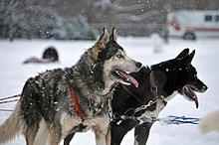

一, 歷史

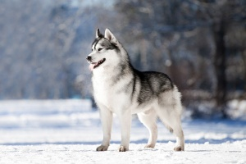
哈士奇是北方地區雪橇型狗的總稱，他們的快速拉動的風格與其他雪橇犬不同。 他們是由速度最快的雪橇犬不斷交配的品種[1][1]。相比之下，阿拉斯加雪橇犬是「最大和最有力的」雪橇犬[2]，常被用於較重的承載。哈士奇被用於雪橇犬拉車比賽。近幾年來，有些業者一直在為冒險旅行者推銷狗拉雪橇的雪地旅遊徒步旅行。哈士奇現今也作為寵物飼養，某些團體正為退休賽車和冒險徒步的狗尋找新家。哈士奇也常被主人稱為二哈。

二, 特點

哈士奇精力充沛，行動敏捷。他們通常有厚厚的雙層皮毛，可以是灰色，黑色，銅紅或白色。[8]他們的眼睛通常是淡藍色，但也可能是棕色，綠色，藍色，黃色或異色。哈士奇比其他大多數犬種更容易患上葡萄膜炎。

三, 品種

哈士奇這類的狗原本是由北極土著民族飼養的地方品種。近代的這些地方品種已經被選擇性地培育並登記在各種犬舍中，如現代純種犬種，包括西伯利亞雪橇犬和哈士奇拉布拉多犬。薩哈林雪橇犬與日本斯皮茨和秋田犬有關係。馬更些河哈士奇是不同的亞種，生活在北極地區和亞北極區的阿拉斯加和加拿大。
四, 血統
幾乎所有的狗與灰狼的親緣關係都是由於混種而造成的。[6]然而，一些北極品種也顯示出與現在已經滅絕的北亞的泰米爾狼混種，有基因相近關係，例如：西伯利亞雪橇犬和格陵蘭犬（這在歷史上與北極人口也有關），沙皮犬和芬蘭狐狸犬在較小程度上也是如此。格陵蘭狗的最佳曲線表示3.5％共享資料的最佳擬合; 然而，在1.4％和27.3％之間的祖先比例與這些數據是一致的，並且顯示了在這四個高緯度品種中，泰米爾狼和祖先之間的混種。
五, 詞源
「husky」這個詞的起源是一群住在北極的愛斯基摩人（又名因紐特人）。是因為英國商船的水手給"Eskimos"稱為「Huskimos」又簡稱為「哈士奇」。[4]而愛斯基摩人飼養哈士奇的紀錄最早是從1852年才開始記載。[5]

資料來源;
https://zh.m.wikipedia.org/zh-tw/%E5%93%88%E5%A3%AB%E5%A5%87
https://factpedia.org/index.php?title=%E5%93%88%E5%A3%AB%E5%A5%87&variant=zh-hant
https://dogsbestlife.com.tw/husky/

